Självständigt arbete på grundnivå
Independent degree project − first cycle

Huvudområde: Pedagogik
Major Subject: Education

Titel
Eventuell underrubrik


Förnamn Efternamn

MITTUNIVERSITETET
Namn på din avdelning
Examinator: Förnamn Efternamn, xxxxx@miun.se
Handledare: Förnamn Efternamn, xxxxx@miun.se
Författare: Förnamn Efternamn, xxxxx0000@student.miun.se
Utbildningsprogram: Xxxxxxxxxxxxxxxxxx, 180 hp
Huvudområde: Xxxxxxxxxxxx
Termin, år: XX, 20XX
Anvisningar och mall
för examensarbete UTV
Detta dokument innehåller försättsblad, anvisningar och mall för examensarbeten inom lärarutbildningen vid Mittuniversitetet, Avdelningen för Utbildningsvetenskap. Först ligger försättsbladet och sida två, som ska fyllas i med uppgifter om titel, författare mm. Klicka i de grå rutorna i försättsbladet och fyll i informationen. På sida två ska alla xxx bytas ut mot relevanta uppgifter. Spara filen med filnamn enligt anvisningar på avdelningens hemsida för examensarbete.

Efter dessa inledande anvisningar, som främst behandlar saker specifika för Word, följer själva dokumentmallen, som har det utseende som examensarbetet bör ha. I dokumentmallen finns kortfattade beskrivningar av vad som ska finnas i varje avsnitt. Ersätt all brödtext i mallen med din egen text, och radera de inledande anvisningarna när du inte längre behöver dem. Instruktionerna om var man hittar olika funktioner i Word är anpassade främst till Word 2007.

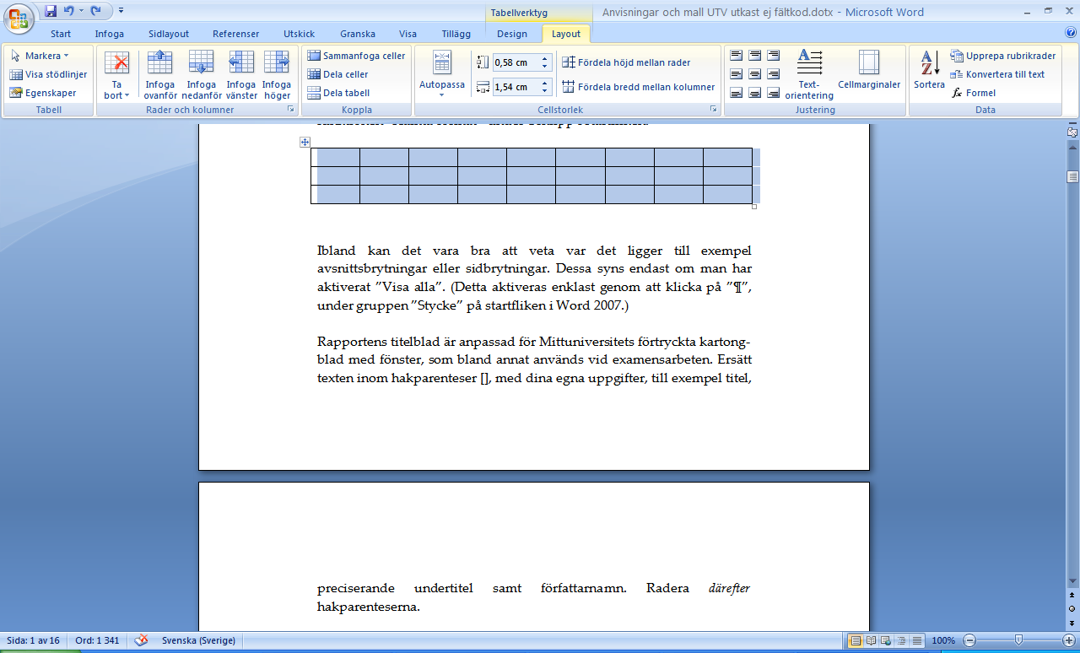
En bra sak att veta om man är van vid tidigare versioner av Word, är att vissa funktioner som Spara som, Skriv ut, Öppna med flera ligger under den så kallade Officeknappen längst upp till vänster.
I Word 2010 ligger dessa funktioner under fliken ”File”
Använd alltid formatmallarna (i gruppen Format under Startfliken) för rubriker, brödtext, citat mm som finns med i dokumentmallen. Dels ger det ett enhetligt utseende, och dels säkerställer det att den automatgenererade innehållsförteckningen fungerar. Om man inte använder formatmallarna för rubriker, utan själv försöker göra en rubrik genom att ändra textstorlek mm så känner Word inte igen detta som en rubrik, och tar följaktligen inte med den i innehållsförteckningen.

När man klistrar in text från ett annat dokument som inte har samma formatering så markerar man det och klickar på önskad formatmall, t.ex. Brödtext, så får det rätt format. Alternativt kan man använda funktionen ”Hämta format” under Urklipp i startfliken.

Ibland kan det vara bra att veta var det ligger till exempel avsnittsbrytningar eller sidbrytningar. Dessa syns endast om man har aktiverat ”Visa alla”. (Detta aktiveras enklast genom att klicka på ”¶”, under gruppen ”Stycke” på startfliken i Word 2007.)

Sidnumrering och innehållsförteckningens uppdatering bör överlämnas till Words automatiska funktioner. Börjar man ändra till exempel sidnumreringen manuellt är det lätt att det blir helt fel, och att det tar lång tid att fixa till. Innehållsförteckningen är kopplad till rubrikerna i själva dokumentet, och skall inte ändras manuellt, alla ändringar görs i själva dokumentet, och sedan uppdaterar man innehållsförteckningen på följande sätt:
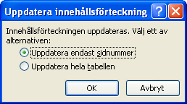
Högerklicka i innehållsförteckningen, välj först ”Uppdatera fält” och sedan ”Uppdatera hela tabellen”, eller alternativt ”Uppdatera endast sidnummer” om inga nya rubriker lagts till sedan senaste uppdateringen. För att uppdateringen av innehållsförteckningen skall fungera är det som tidigare nämnts viktigt att använda de formatmallar som finns, som t.ex. Rubrik, Rubrik 2, etc.

För att få texten att ligga runt en bild (som ovan) används funktionen Figursättning. Infoga din bild, och dubbelklicka på den så fliken för Bildverktyg visas. Under gruppen Ordna (ganska långt till höger) finns det en knapp med figursättning (med en hund på), under den kan man välja olika varianter. Vanligt är Tätt eller Rektangulärt, men prova vad som blir snyggast. Är det flera bilder som hör ihop kan dessa placeras i en arbetsyta (fliken Infoga -> Figurer -> Ny arbetsyta), de kan då flyttas som en enhet i dokumentet. Storleken på arbetsytan kan anpassas genom att ”dra” i hörnen. Även tabeller och diagram kan placeras i en arbetsyta om så önskas. Figursättning av text runt tabeller kan göras så här: Klicka på Flytthandtaget (”pilrutan”) längst upp till vänster om tabellen.
Då markeras hela tabellen, och flikarna för Tabellverktygen visas. Klicka därefter på Layoutfliken. Klicka på Egenskaper längst ned i gruppen Tabell.
I dialogrutan som då öppnas finns det inställningar för bland annat figursättning och justering.

Referenser kan skrivas på många olika sätt, använd det system som din lärare har angett att ni ska använda. I mallen finns exempel på olika typer av referenser för två av de vanligaste systemen, Oxford och Harvard. Dessa inkluderar till exempel Bok med en författare, Bok med flera författare, Artikel i antologi, Artikel i tidskrift etc. Ett enkelt sätt att skriva en referens för till exempel en bok med en författare, är att kopiera texten under den rubriken, och sedan ersätta författarnamn, titel etc. med de korrekta uppgifterna. För att behålla korrekt formatering kan man ställa sig med markören mitt i den befintliga titeln, och skriva in sin egen text, och sedan radera den gamla texten. Gör på samma sätt för författare etc.

Om den automatiska avstavningen i Word avstavar ett ord på oönskat ställe, så finns det en funktion med så kallat mjukt bindestreck, som innebär att ordet avstavas på önskat ställe om det behöver avstavas, men annars syns inte bindestrecket. Detta skrivs genom att ställa markören på önskat ställe och trycka Ctrl + bindestreck.

I detta dokument är Brödtexten justerad efter både höger och vänster marginal, vilket innebär att det ibland kan bli långa mellanrum mellan orden. För att åtgärda detta kan man försöka lägga till eller ta bort något ord, om det går att formulera om meningen, alternativt avstava långa ord med mjuka bindestreck.

HÄR BÖRJAR MALLEN
RADERA OVANSTÅENDE ANVISNINGAR, MEN INTE DE TVÅ FÖRSTA SIDORNA

Abstrakt
En sammanfattning som ska ge läsaren en snabb uppfattning om vad arbetet handlar om. Skrivs i ett stycke om ungefär 150 – 200 ord. (Det här är totalt 29 ord)!

Innehållsförteckning
Anvisningar och mall för examensarbete UTV i
Abstrakt i
Inledning 1
Bakgrund 1
Exempel på rubriknivå 2 1
Exempel på rubriknivå 3 1
Syfte 1
Metod 1
Resultat 1
Diskussion 1
Referenser 1
Oxfordsystemet 1
Harvardsystemet 1
BILAGA 1: Exempel – Missiv till intervjupersoner 1
BILAGA 2: Exempel – Intervjufrågor 1

Inledning
Se nedan hur texten flyter på!

Denna malls ambition är att se till att examensarbetet får en layoutmässig likformighet. Rubriker kan variera beroende på uppsatsens karaktär.
Avsluta gärna inledningen med en problemställning!

Bakgrund
Bakgrunden ska innehålla en sammanfattning av det aktuella forskningsläget för din problemställning.

För blockcitat se nedan:

Blossing sammanfattar detta med att säga:

Satsa på en struktur där lärare ges möjlighet att samarbeta kring praktiska pedagogiska frågor på ett sätt så att kulturella förgivet tagna uppfattningar utmanas samt ställs i relation till målen för verksamheten (2003 s.119).

Exempel på rubriknivå 2

Exempel på rubriknivå 3

Försök undvik för många rubriknivåer. Två brukar vanligtvis räcka.

Syfte
Syftesformuleringen är en konkretisering av vad du har undersökt i din empiriska undersökning. Jfr Metod nedan. Ibland kan det vara lämpligt att behandla syfte och metod under samma rubrik.

Metod
Metod handlar om hur du samlat in ditt material och hur du tolkat/analyserat detsamma. Jfr Syfte ovan. Ibland kan det vara lämpligt att behandla syfte och metod under samma rubrik.

Resultat
I resultatkapitlet redovisas resultatet och din tolkning/analys av din empiriska undersökning.

Diskussion
Här presenteras slutsatser kring vad din undersökning har givit i förhållande till bakgrunden (forskningsläget).

Referenser

Oxfordsystemet

Bok med en författare
Hylén, Jan. Digitaliseringen av skolan. 1. uppl. Lund: Studentlitteratur, 2010.

Tryckt bok även tillgänglig på Internet
Odenbring, Ylva. Kramar, kategoriseringar och hjälpfröknar: könskonstruktioner i interaktion i förskola, förskoleklass och skolår ett. Diss. Göteborg: Göteborgs universitet, 2010. Gothenburg studies in educational sciences, 292.
Tillgänglig på Internet: http://hdl.handle.net/2077/22144

Bok med flera författare
Colnerud, Gunnel, Karlsson, Ingrid och Szklariski, Andrzej. Alltid redo: lärarstudenters handlingsberedskap för varierande uppgifter i klassrummet. Linköping: Institutionen för beteendevetenskap, Linköpings universitet, 2008.

Artikel i antologi
Larsson, Staffan. ”Om kvalitetskriterier i kvalitativa studier”, i Kvalitativ metod och vetenskapsteori, red. Bengt Starrin och Per-Gunnar Svensson, 163-189. Lund: Studentlitteratur, 1994.

Artikel i tidskrift
Selander, Staffan. “Designs of Learning and the Formation and Transformation of Knowledge in an Era of Globalization.” Studies in Philosophy and Education, 27 (2008):267-281.

Tryckt tidskriftsartikel i elektronisk form
Selander, Staffan. “Designs of Learning and the Formation and Transformation of Knowledge in an Era of Globalization.”/Electronic version/ Studies in Philosophy and Education, 27 (2008):267-281. http://dx.doi.org/10.1007/s11217-007-9068-9 Retrieved 20101213

Harvardsystemet

Bok med en författare
Hylén, J. (2010). Digitaliseringen av skolan. (1. uppl.) Lund: Studentlitteratur.

Tryckt bok även tillgänglig på Internet
Odenbring, Ylva (2010). Kramar, kategoriseringar och hjälpfröknar: könskonstruktioner i interaktion i förskola, förskoleklass och skolår ett. Diss. (Gothenburg studies in educational sciences, 292). Göteborg : Göteborgs universitet.
Tillgänglig på Internet: http://hdl.handle.net/2077/22144

Bok med flera författare
Colnerud, G., Karlsson, I. & Szklariski, A. (2008). Alltid redo: lärarstudenters handlingsberedskap för varierande uppgifter i klassrummet. Linköping: Institutionen för beteendevetenskap, Linköpings universitet.

Artikel i antologi
Larsson, S. (1994). Om kvalitetskriterier i kvalitativa studier. I B. Starrin & P.-G. Svensson (Red.), Kvalitativ metod och vetenskapsteori (s.163-189). Lund: Studentlitteratur.

BILAGA 1: Exempel – Missiv till intervjupersoner

BILAGA 2: Exempel – Intervjufrågor

